

*Aptartos projekto „Darnaus turizmo paslaugų plėtra priimant bendrus sprendimus AttractiveFORyou“ veiklos*

Rokiškio turizmo ir tradicinių amatų koordinavimo centras, bendradarbiaudamas su kolegomis iš Plungės rajono savivaldybės administracijos, Koknesės ir Jekabpilio savivaldybių (Latvija), įgyvendina projektą „Darnaus turizmo paslaugų plėtra, priimant bendrus sprendimus, AttractiveFORyou" Nr. LLI-211, kurį iš dalies finansuoja ES Interreg V-A Latvijos ir Lietuvos bendradarbiavimo per sieną programa.

Vasario 26-27d. Plungėje vyko projekto partnerių susitikimas. Jame dalyvavo atstovai iš visų projektą įgyvendinančių Latvijos ir Lietuvos  institucijų. Susitikimo metu buvo aptartos jau įgyvendintos projekto veiklos: dalyvavimas Rokiškio miesto šventėje ir jos metu vykusiame projekte dalyvaujančių savivaldybių turizmo objektų pristatyme, brošiūrų apie aktyvaus ir gastronominio turizmo galimybes išleidimas ir sklaida, dalyvavimas tarptautinėse turizmo mugėse.

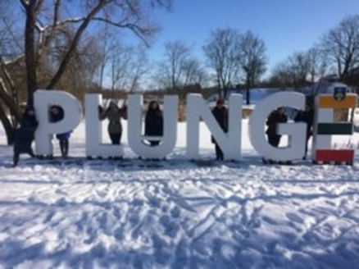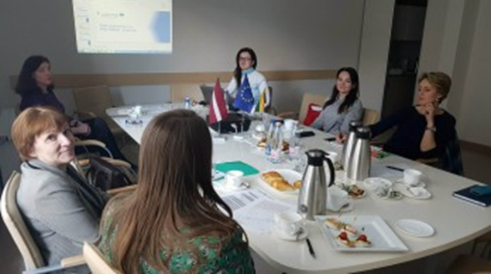

Susitikime taip pat buvo aptartos būsimos veiklos: informaciniai turai Lietuvos ir Latvijos kelionių organizatoriams bei žurnalistams, dalyvavimas miestų partnerių miesto šventėse, pristatant turizmo galimybes savo rajone.

Buvo suorganizuota apžvalginė ekskursija po Plungės kraštą: likome sužavėti kunigaikščio M. Oginskio dvaro iškilmingumu, jame eksponuojamais meno kūriniais. Buvo pristatyta ir  vienintelė Europoje atnaujinta Šaltojo karo ekspozicija, įrengta viename iš pirmųjų Sovietų Sąjungos požeminiame balistinių raketų paleidimo komplekse.

Ši programa (medžiaga) parengta gavus Europos Sąjungos finansinę paramą. Už šio straipsnio turinį atsako projekto partneriai. Ši informacija neturi būti laikoma Europos Sąjungos oficialia nuomone.

Bendras projekto biudžetas – 471 234,47 Eurai,

iš kurių Europos regioninio plėtros fondo (2014-2020 m. Interreg V-A Latvijos ir Lietuvos programos) skirtos lėšos – 400 549,29 Eurai,

projekto partnerių lėšos - 70 685,18 eurai.

Rokiškio Turizmo ir tradicinių amatų informacijos ir koordinavimo centrui tenkanti projekto lėšų suma – 92,542 Eurai, iš jų Europos regioninio plėtros fondo parama –78660,70 Eurai, Rokiškio rajono savivaldybės biudžeto lėšos – 13881,30 Eur